Proiect Diagnosticare Boli

**Studenți: Profesori coordonatori:**

Voicu Ruxandra Ciocan Irina

Roșioru Talida Andreea Hristea Florentina

Cuprins:

1) Introducere

2) Instrucțiuni pentru consolă

3) Instrucțiuni pentru interfață

4) Exemple de rulare

5) Explicare a științei din spatele aplicației

6) Descrierea cerințelor individuale și explicarea pe scurt a modului de rezolvare

7) Încheiere

1. Introducere

Un sistem de diagnosticare reprezintă posibilitatea de a determina prezența sau absența unei boli pentru un pacient.

Am ales această temă tocmai pentru utilitatea unui astfel de sistem în domeniul medical. De foarte multe ori am așteptat la cozi interminabile pentru a intra la o consultație. O aplicabilitate reală a sistemului propus de noi ar fi ca, în cadrul sălilor de așteptare ale spitalelor, să fie instalate tablete, unde oamenii să poată consulta sistemul. Pentru a câștiga timp, cât așteaptă să fie vâzuți de un medic, pacienții ar putea consulta un astfel de sistem de diagnosticare și să se prezinte în fața doctorului cu rezultatul final. Pacienții nu s-ar simți presați de timp, ar completa testul în liniște și, cu siguranță, sistemul ar acoperi mult mai multe cazuri decât ar face-o un doctor. Astfel, personalul medical, citind rezultatul final, ar știi deja care sunt simptomele, care ar putea fi diagnosticul final și ar fi mult mai ușor să aplice metodele necesare pentru diagnosticarea bolii respective. În plus, rezultatul ar putea fi interpretat și de un asistent, nefiind neapărat necesară prezența unui doctor.

O altă utilitate ar fi posibilitatea de a păstra o bază de date a tuturor bolilor diagnosticate de sistem, astfel încât să se poată face statistici concrete ale bolilor existente în țară și în funcție de acestea spitalele și farmaciile să își facă aprovizionarea cu medicamente, vaccinuri, echipamente, etc. pentru tratarea lor.

Un astfel de sistem ar putea fi utilizat de orice om care are nevoie de o consultație, acasă, în sala de așteptare a unui spital, oriunde. Parametrii care definesc acest sistem de diagnosticare a bolilor se bazeaza pe simptome comune, pe care orice persoană le cunoaște, indiferent de nivelul de cunoștințe în domeniul medical.

Pacienții ar utiliza acest sistem de diagnosticare pentru că ar putea folosi timpul de așteptare pentru o consultație într-un mod util și ar economisi din timpul consultației și pentru că l-ar putea consulta de acasă și ar putea afla dacă este o urgență sau ceva care poate fi tratat ușor.

3. Instrucțiuni pentru interfață

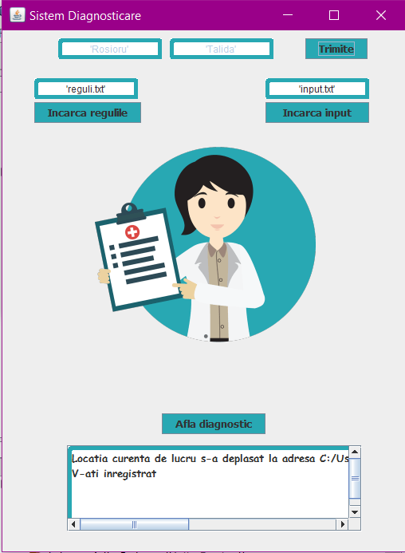

Se adaugă în cele două textarea numele, respectiv prenumele. Butonul ”Trimite” va face conexiunea către predicatul procesează_text_primit din Prolog și va transmite înapoi în interfață mesajul ”V-ați înregistrat”.

Apelând predicatele din prolog, se va creea folderul output_sistem_expert, iar în interiorul acestuia folderul utilizatori. În funcție de numele si prenumele transmise, se va creea un folder în interiorul căruia se va găsi un fisier al cărui nume este timestampul la care s-a făcut consultarea sistemului expert.

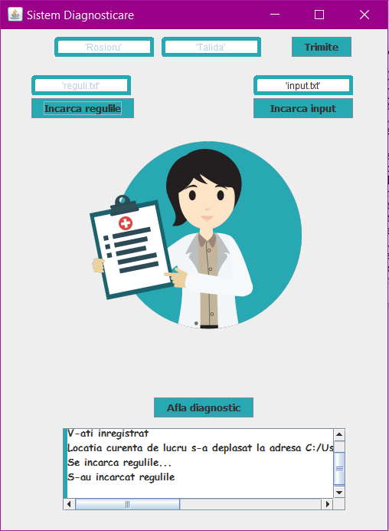

Butonul de ”Încarcă regulile” va face conexiunea către Prolog și va încărca fisierul enunțat în textarea-ul corespunzător (predefinit este ”reguli.txt”) .

În fișierul respectiv se vor găsi regulile care ulterior vor fi parsate de către sistemul expert.

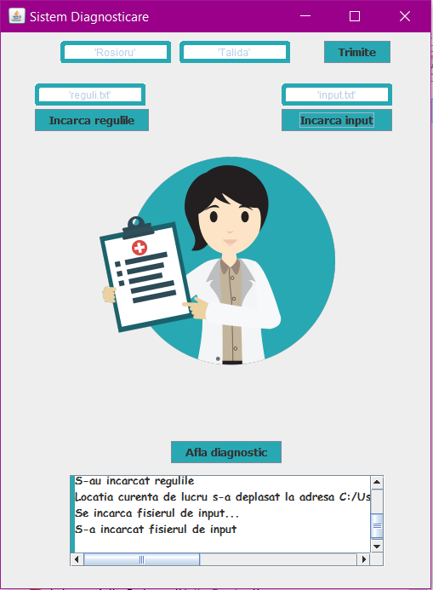

Butonul de ”Încarcă input” va face conexiunea către Prolog și va încărca fisierul enunțat în textarea-ul corespunzător (predefinit este ”input.txt”) .

În fișierul respectiv se vor găsi descrierile, imaginile corespunzătoare și contraindicațiile pentru fiecare diagnostic.

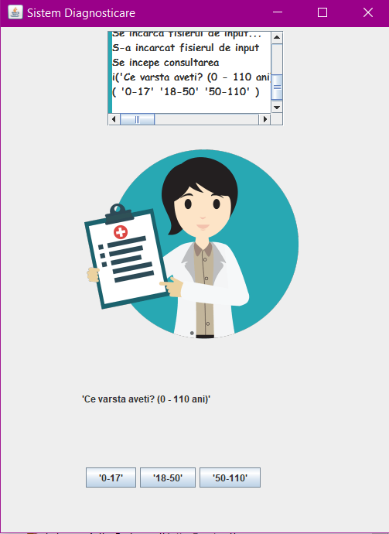

Fereastra pentru întrebări va afișa în ”consolă” întrebarea și răspunsurile asociate acesteia.

În partea de jos a ferestrei sunt afișate butoanele, care reprezintă răspunsurile pentru întrebarea respectivă.

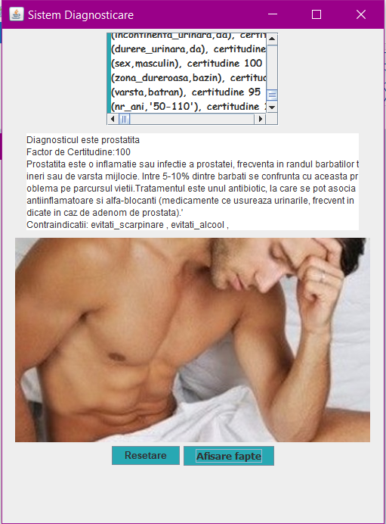

Butonul ”Afisare fapte” apeleaza Afisare fapte din meniul Prolog, deci afișează răspunsul care a fost dat la fiecare întrebare, scopul acesteia și factorul de certitudine corespunzător.

Butonul ”Resetare” ne va retrimite în fereastra principală (apelând Reinitiază din meniul Prolog). Din acest punct sistemul poate fi reconsultat, regulile trebuie reîncărcate, la fel și fișierul de input.

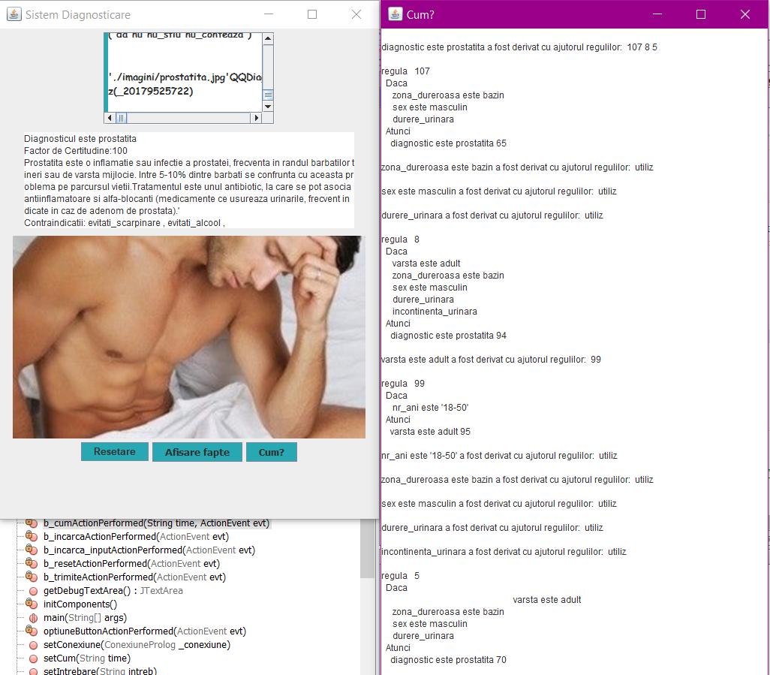

Butonul “Cum?” va afișa într-o altă fereastră demonstratia pentru diagnosticul rezultat.

Informațiile sunt preluate din fișierul care se creează automat prin intermediul Prologului.

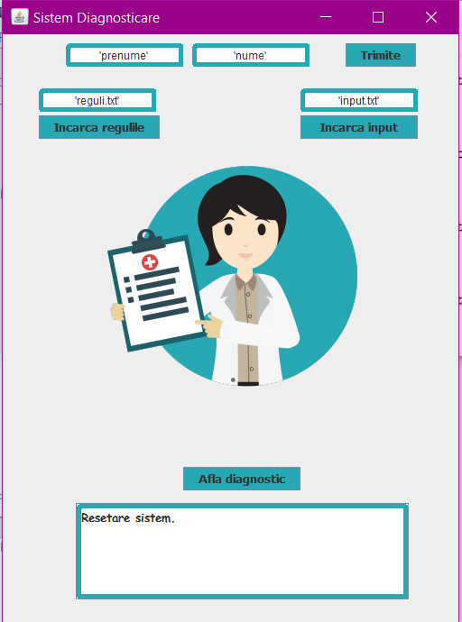

Din acest punct, sistem poate fi reconsultat.

4. Exemple de rulare

**Caz: Sistemul nu are solutii**

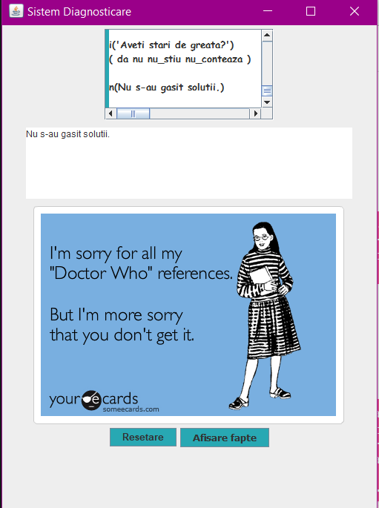

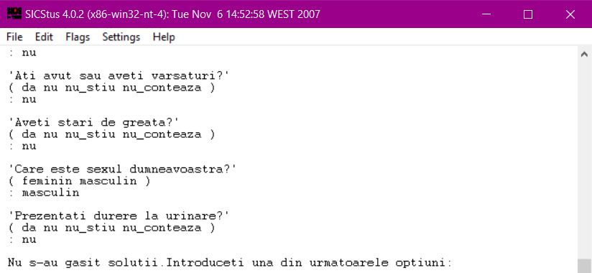

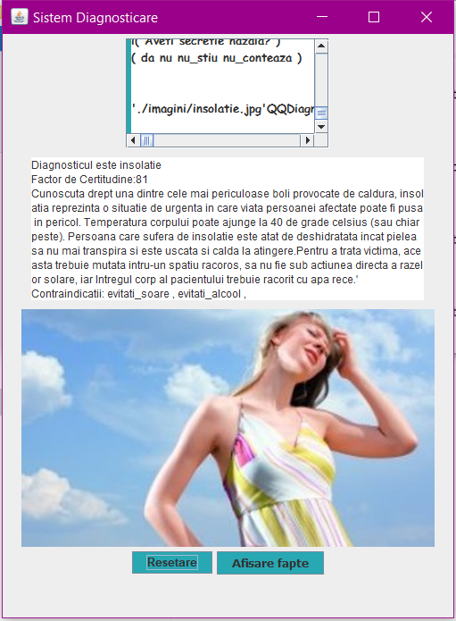

**Solutie: Insolatie**

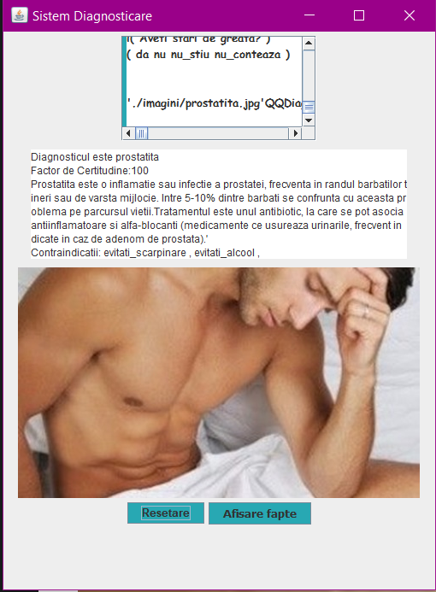

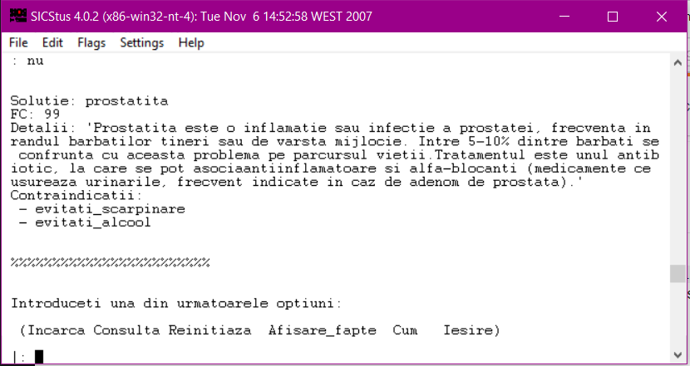

**Solutie: Prostatita**

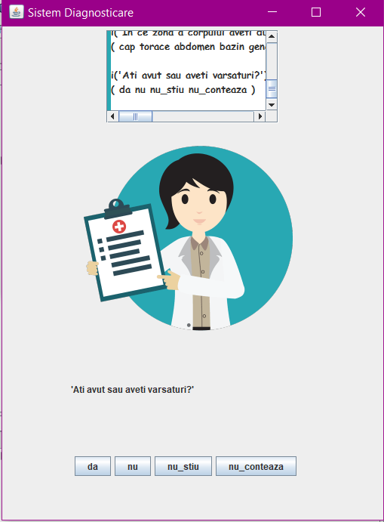

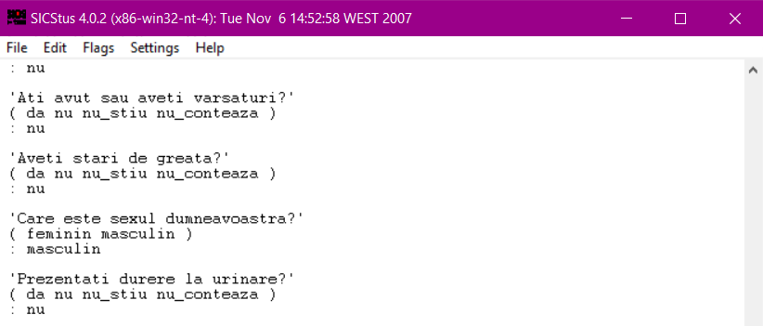

Pentru intrebarile cu raspuns boolean se afiseaza si solutiile nu_stiu si nu_conteaza.

Sistemul prezintă soluții care se bazează pe:

1. **trei reguli**

ex. Regula 102 are ca scop incontinenta_fecala.

Regula 83 are ca scop constipatie. Această regulă se folosește de scopul regulii 102 (incontinenta_fecala) ca atribut pentru determinarea ei.

Regula 109 folosește ca atribut constipația care este atribut_scop pentru regula 83.

Id_regula@109

Premise:

[#]varsta<-adult

[#]zona_dureroasa<-abdomen

[#]febra<-mare

[#]varsaturi

[#]senzatie_arsura_abdominala

[#]constipatie

Diagnostic=ulcer//fc=90.

1. **două reguli**

ex. Pentru diagnosticul de prostatita de FC= 70 sunt folosite doar regulile 5 si 99.

Regula 99 are ca atribut_scop varsta care devine atribut pentru regula 5.

Id_Regula@5

Premise:

    [#] varsta <- adult

    [#] zona_dureroasa <- bazin

    [#] sex <- masculin

    [#] durere_urinara

diagnostic=prostatita//FC= 70 .

1. **o singură regulă**

ex. Diagnosticul prosttita de FC=65 are la baza doar regula 107

Id_regula@107

Premise:

[#]zona_dureroasa<-bazin

[#]sex<-masculin

[#]durere_urinara

Diagnostic=prostatita//fc=65.

**Există soluții cu mai multe căi posibile care să ducă la ea.**

ex. diagnostic=icter (este utilizat pentru regulile 104, 105, 106

7. Încheiere

În concluzie, sistemul de găsire al unui diagnostic este unul viabil, ușor de utilizat și care poate deveni foarte complex în timp doar prin simpla adăugare a unor noi reguli. Acesta nu va putea înlocui analizele fizice ale pacienților, dar poate ajuta foarte mult sistemul medical în găsirea unui diagnostic final.